Casa San Benito
7ª. Calle 0-54, Zona 1
Guatemala CA

Casas para madres solteras

Introduction
La fondation Casa San Benito a accompagné depuis plus de 27 ans les femmes de ménage (travailleuses domestiques) dans la capitale Guatémaltèque, Guatemala Ciudad.
Le soutien et l'assistance sont axés sur cinq domaines:

- support dans l’éducation
- organisation d’éducation
- formation humaine et chrétienne
- formation technique
- et le projet de «mères célibataires».

En plus, il y a un service d’accompagnement pour que les femmes puissent travailler dans des conditions acceptables avec un salaire décent.
Le travail de Casa San Benito a servi de soutien au cours des années à plus de 1500 femmes travaillant à domicile, entre autres en fournissant des conseils, de la formation, de l'hébergement et de la nourriture. Et aussi en présentant une oreille attentive aux problèmes. En réunissant les femmes en groupe, on crée des conditions pour un renforcement de leur position sociale et leur estimation envers elles mêmes.

Dans le cas des mères célibataires, Casa San Benito a développé plusieurs projets visant à agrandir leur autonomie: l'éducation de leurs enfants, la santé et, depuis 2008, le nouveau projet de terrains et de logements pour eux.

Le projet “Casas para madres solteras”
Notre but est d'être un moyen d'aide et un soutien individuel et collectif pour les travailleurs domestiques et plus particulièrement, les mères célibataires avec leurs enfants.
Nous sommes préoccupés de créer les conditions pour qu’elles puissent réaliser leur projets de vie.

La situation socio-économique des mères célibataires qui travaillent comme employés de maison et qui ont un ou plusieurs enfants à leur charge ne leur permet pas de vivre dans les maisons où elles travaillent. Dans beaucoup de cas les femmes enceintes sont congédiées par leurs patrons, même si le père probable est un membre de la famille.

En plus les revenus qu'elles reçoivent ne suffisent pas à louer une maison avec un minimum de sécurité et de confort pour leur famille. En plus les loyers sont continuellement en hausse.

C’est pourquoi Casa San Benito a pris en charge l’achat d’un terrain à bâtir afin d’y construire des logements sociaux visant à en faire bénéficier les mères célibataires avec des ressources financières très limitées.

Notre organisation a été en mesure d’acquérir une parcelle de terre à San José Pinula, dans la banlieue de la capitale. En Octobre 2008 la construction de 10 maisons simples a commencé. Elles seront mises à la disposition des mères célibataires en cours de l’année 2009.

Coût du Project
Casa San Benito a pu acheter le terrain à bâtir grâce aux dons de sympathisants Guatémaltèques et Européens dans le passé.
Pour la construction il faut chercher des ressources supplémentaires.

Pour la construction des maisons simples:
- un budget de 4500 euro par maison est requis
- soit un total de: 45000 euros

Comment soutenir le projet
Par virement (en dollars!) au compte:
BIC: DIBIGTGC
Bankaccount nr: 4337-0046-1
Account holder: Instituto San Bonifacio
Holder’s address: 7 Avenida Final Zona 1 La Esperanza, Quetzaltenango / Guatemala
Name of the bank: Banco International
Address of the bank: Avenida Reforma y 16 Calle Esquina Zona 10, Quetzaltenango / Guatemala

Renseignements
Mme Petra Lahmann
Directora Casa San Benito, Guatemala Ciudad
Instituto San Bonifacio
Petra Lahmann <petralahmann@yahoo.es>
(situation: 20 janvier 2009)
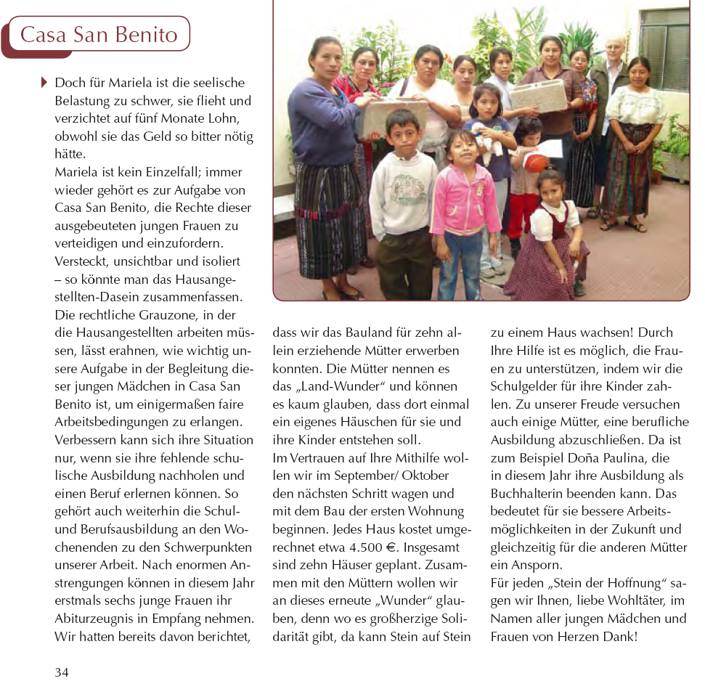

(extrait du “Rundbrief 2008/2009” – Institut St. Bonifatius -
http://www.institut-st-bonifatius.de/DOWNLOADS/Heft-Rundbrief_2008-09.pdf)

